주차 | 1 주차 | 기간 | 2025.09.01  ~ 2025.09.07 | 지도교수 | (서명)
이번주 한일 요약 | 1. 팀 Git repository 참여  2. 개인 수업 내용 정리
<상세 수행내용>
1. 팀 Git repository 참여
팀 Git repository CDPFinalProject(comprehensive Design Plan)에 참여.
Project-Blossom/CDPFinalProject: ComprehensiveDesignPlanning_GraduationProject
2. 수업 내용 정리
Notion을 통해 개인적인 수업 내용 정리할 예정
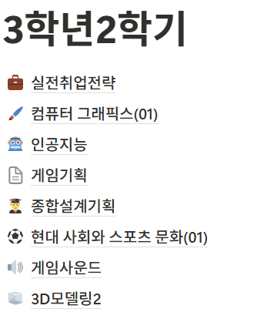

문제점 정리 | -
해결방안 | -
다음주차 | 2주차 | 다음기간 | 2024.09.08 ~ 2024.06.14
다음주 할일 | - 팀 간 회의 기획안 구체화  - 개인 수업 내용 정리  - 팀원 간 대화 늘리기  - 모델링 관련 수업 탐색
지도 교수
Comment

